５年 | ７ | 整数 | 組 番  名前（ ）
次の（ ）にあてはまる数や言葉を答えましょう。（ ）の中にかきましょう。
① ２でわり切れない整数を（ ）といいます。
② １から１００までの整数のうち、３の倍数は（ ）個あります。
③ １２の約数は、全部で（ ）個あります。
④ ８と１２の最大公約数は（ ）で、最小公倍数は、（ ）です。

りょうさんとみちこさんは、「だるま落とし」という昔の遊びがあることを知りました。
【だるま落とし】
① つつの形をしたつみ木を
何だんか重ね、一番上にだる
ま人形を置く。
② 木づち（ハンマー）で、つ
み木を横からたたいて落とす。
③ だるまを落としたら負け。
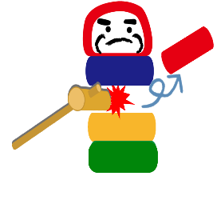
りょうさんとみちこさんは、「だるま落とし」を大き
いサイズと小さいサイズの２種類つくり、１年生に遊ん
でもらおうと考えました。２人は、「だるま落とし」の
高さについて話をしています。
大きいサイズと小さいサイズで使うだるまとつみ木の
高さは、次のようにします。
 | だるまの高さ | つみ木の高さ
大きいサイズ | １０ｃｍ | ６ｃｍ
小さいサイズ | ８ｃｍ | ４ｃｍ
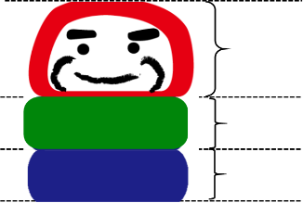
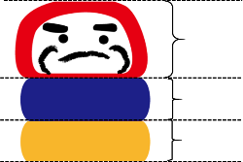
10ｃｍ
６ｃｍ
６ｃｍ
８ｃｍ
4ｃｍ
４ｃｍ

（1）りょうさんは、大きいサイズも小さいサイズも同じ高さになるようにしたいと考えました。
大きいサイズを、つみ木を5段重ねてつくると、高さは、１０＋６×５＝４０なので、４０ｃｍです。
小さいサイズの高さを４０ｃｍにすることはできますか。次の１、２から正しいほうをえらび、その番号に
○をつけましょう。また、その番号を選んだわけを、言葉や数を使ってかきましょう。

１ 小さいサイズを４０ｃｍにすることはできる。
２ 小さいサイズを４０ｃｍにすることはできない。

（2）みちこさんは、それぞれ何段の高さのときに、２つのだるま落としが同じ高さになるか調べました。
すると、大きいサイズのつみ木を１段、小さいサイズのつみ木を２段にしたとき、同じ16ｃｍになりました。
また、大きいサイズのつみ木を３段、小さいサイズのつみ木を５段にしたときも、同じ28cmになりました。
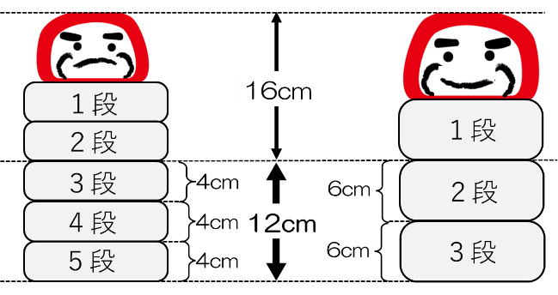
16ｃｍから12ｃｍ高くすると、同じ高さになります。なぜ、12ｃｍ高くすると同じ高さになるのですか。そのわけを、次のア～エから１つえらび、記号に○をつけ
ましょう。

ア 12ｃｍの「12」が、６と４の最大公約数だから。
イ 12ｃｍの「12」が、４と12の最大公約数だから。
ウ 12ｃｍの「12」が、６と４の最小公倍数だから。
エ 12ｃｍの「12」が、４と12の最小公倍数だから。

